TikTok nombra a Gabriela Comazzetto como Directora de Soluciones de Negocios Globales para América Latina

Gabriela se propone ofrecer a las marcas y a los mercadólogos soluciones innovadoras en la ampliación de su nuevo papel regional tras el éxito en Brasil

Ciudad de México, 5 de agosto de 2021.- TikTok, el destino principal en el mundo para videos de formato corto que tiene como misión inspirar la creatividad y brindar alegría, anunció hoy que Gabriela Comazzetto asumirá un rol más amplio como Directora de Soluciones de Negocios Globales para toda América Latina, reforzando aún más el compromiso de TikTok con toda la región.

Gabriela fue anteriormente ejecutiva de Facebook y se unió a TikTok en diciembre del 2020, como Directora de Soluciones de Negocios Globales para Brasil, donde ha jugado un papel fundamental en el crecimiento de la presencia de TikTok, y el establecimiento de Brasil como un centro de innovación para la plataforma con soluciones únicas para anunciantes y mercadólogos.

En este nuevo cargo, Gabriela supervisará la parte comercial del negocio, incluyendo las asociaciones de marca, soluciones para clientes, marketing para negocios y las operaciones de ventas para toda la región.

Adicionalmente, Tatiana Gouveia, también asumirá un rol más amplio como Directora de Marketing Comercial Global, para América Latina, con el fin de ayudar a los anunciantes y agencias a involucrarse con TikTok de manera auténtica, significativa y creativa para lograr sus objetivos de marca y de negocio.

Respecto a su nuevo cargo, Gabriela comentó: "TikTok está diseñado para inspirar la creatividad y despertar la alegría a través del contenido que sólo se puede encontrar en la plataforma. Para las marcas y los mercadódologos, esto abre una ventana completamente nueva de oportunidades para crear TikToks, no anuncios, que le hablen a nuestra comunidad altamente comprometida, y estoy emocionada de llevar nuestros productos y soluciones a toda la región"

TikTok se ha convertido en la plataforma preferida para expresarse entre la audiencia actual, experta en el uso de los dispositivos móviles, y ha sido cada vez más solicitada por las marcas que están entusiasmadas por conectar y comprometerse con un público más amplio a través del espíritu creativo y auténtico de la plataforma. Los nuevos nombramientos refuerzan aún más el compromiso de TikTok de crear continuamente valor para las comunidades empresariales y los creadores locales.

###

Acerca de TikTok

TikTok es el principal destino de vídeos cortos para móviles. Nuestra misión es inspirar la creatividad y brindar alegría. TikTok tiene oficinas en todo el mundo, entre ellas las de Sídney, Los Ángeles, Nueva York, Londres, París, Berlín, Dubai, Bombay, Singapur, Yakarta, Seúl, Sydney y Tokio. www.tiktok.com

NOTAS PARA LOS EDITORES

Biografías

Gabriela Comazzetto, Directora de Soluciones Empresariales Globales, TikTok Latinoamérica

Con 23 años de experiencia en el mercado del marketing y la publicidad, Gabriela Comazzetto es la Directora de Soluciones de Negocios Globales de TikTok para América Latina.

Trabajó durante 4 años en Facebook como Directora de Negocios responsable de retail, ecommerce y viajes, cerca de 2 años en Twitter como directora de ventas para Mid-Market y SMB, 9 años en Microsoft como gerente de ventas en Brasil de la división online y 5 años en AB InBev como gerente de ventas. Gabriela también ha trabajado en Fulano.com y en Itaú Seguros.

Es licenciada en administración por la Fundación Armando Alvares Penteado (FAAP), cuenta con un MBA en gestión de ventas y marketing por la Escuela Superior de Publicidad y Marketing (ESPM) y también participó en el programa de liderazgo de Microsoft Brasil en la McDonough School of Business de la Universidad de Georgetown, en Washington, Estados Unidos.

Tatiana Gouveia, Directora de Marketing, Soluciones Empresariales Globales, TikTok Latinoamérica

Tatiana ha sido designada para liderar el equipo de Marketing Global de Negocios en América Latina para ayudar a los anunciantes y agencias a involucrarse con la plataforma a través de formas auténticas, significativas y creativas para lograr sus objetivos de marca y de negocio. Tatiana tiene más de 15 años de experiencia en la industria del marketing y la publicidad. Antes de unirse a TikTok, Tatiana ocupó puestos seniors en Facebook como Líder de Marketing de Negocios para Brasil, responsable de posicionar a Facebook como un socio comercial clave en el mercado, y también como Directora de Marketing de Negocios y Desarrollo Digital de Productos en Terra, responsable de su salida al mercado, soluciones de ventas y desarrollo de productos digitales.

Tatiana estudió Marketing en el Chartered Institute of Marketing (CIM) de Londres y tiene un Máster en Administración de Empresas por la Fundação Getulio Vargas

FOTOGRAFÍAS

Gabriela Comazzetto

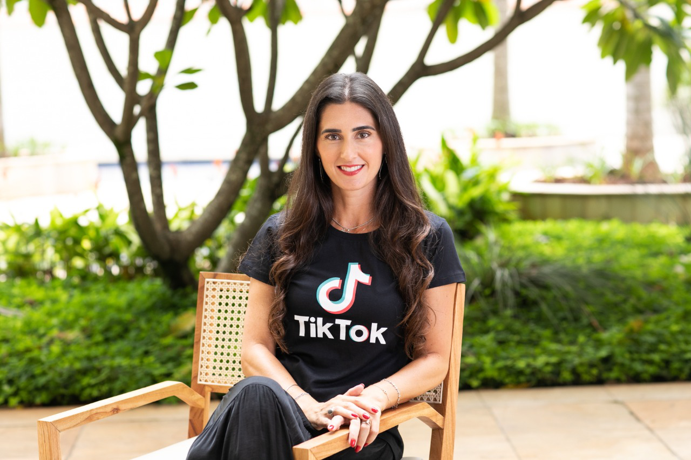

Tatiana Gouveia

